Начал работу государственная информационная система для промышленности (ГИСП)
У отечественной промышленности появилась своя общегосударственная информационная система. ГИСП является одним из существенных элементов инфраструктуры обеспечения реализации промышленной политики страны. В созданной по инициативе и под непосредственным руководством Минпромторга России системе будет содержаться информация о состоянии и прогнозах развития промышленности в стране, работающих и проектируемых предприятиях, номенклатуре и объемах выпуска основных видов промышленной продукции, госпрограммах в сфере промышленности, кадровом потенциале, каталог наилучших доступных технологий и другие данные. ГИСП призвана помочь корпорациям равномерно распределять новые проекты по регионам с учетом номенклатуры производимой продукции, близости к рынкам сбыта и т.д.
Ее разработчики рассчитывают, что комплексный характер содержащейся в системе информации будет способствовать обоснованному применению государственных мер стимулирования промышленной деятельности, а также скорости, транспарентности и эффективности взаимодействия органов власти и субъектов деятельности в сфере промышленности. Причем ГИСП – это не просто банк данных. Речь идет о создании полноценной электронной торговой площадки для бизнеса с возможностью заключать на ней сделки, находить партнеров, заказчиков и поставщиков.
Наш собеседник – заместитель Министра промышленности и торговли Российской Федерации Василий Осьмаков.
– Василий Сергеевич, с чего начинается сотрудничество бизнес-структур с ГИСП?
– Для начала компании надо зарегистрироваться на платформе ГИСП, заполнить необходимые данные и создать там свой кабинет. После этого будет открыт доступ к функциональным сервисам платформы.
ГИСП позволяет использовать упрощенный механизм подачи заявки на меру поддержки за счет применения ЭЦП при подаче документов, а также предоставляет доступ к сервисам по своим регистрационным данным в Единой системе идентификации и аутентификации в инфраструктуре электронного правительства. Обеспечена координация и взаимное проникновение сервисов с другими государственными информационными системами.
– Что сейчас преобладает в структуре контента ГИСП – спрос или предложение?
– На данный момент в структуре ГИСП преобладают государственные сервисы, где представлены инструменты государственной поддержки и стимулирования промышленности. То есть, предложение. И это логично: бизнес пока только учится пользоваться ГИСП, его вовлеченность в работу на этой платформе обеспечивается именно востребованным предложением. Еще год назад единственной полноценной площадкой спроса и предложения в ГИСП можно было назвать информационный портал инжиниринга. Этот раздел является, по сути, специализированной доской объявлений по высокотехнологичному оборудованию и услугам на соответствующем рынке. И предложение там пока превышает спрос. Но после того, как в систему была интегрирована электронная торговая площадка «Газпромбанка», соотношение государственных сервисов и сервисов спроса и предложения кардинальным образом поменялось.
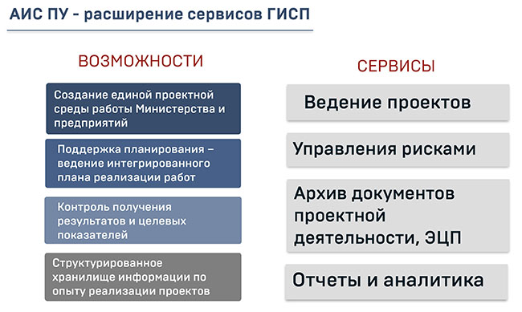
ГИСП планомерно расширяет свою аудиторию и рынки. Сейчас это сбалансированный инструмент, который мы планируем продолжать наполнять актуальным спросом со стороны заказчиков и качественными предложениями от производителей – по поставкам оборудования и ПО, трансферу технологий и кадров, по инжиниринговым, консалтинговым, сервисным услугам и т.д. Конечная цель – создание главной в России платформы разного рода цифровых сервисов для кооперации промышленного бизнеса.
– Как осуществляется модерация контента, поступающего от бизнеса? Здесь ведь необходимы гарантии его достоверности.
– В ФРП создано аналитическое подразделение, осуществляющее редакторские функции по всем разделам платформы. Оно обеспечивает фактчекинг контента и другие необходимые функции.
– Какие сервисы ГИСП сейчас наиболее востребованы промышленными и инжиниринговыми компаниями?
Наиболее востребован, конечно, сервис «Навигатор мер господдержки». Этот раздел мы насыщаем самым максимальным образом. Уже сейчас в нем содержится информация примерно о 500 мерах поддержки федерального и регионального уровня, доступных предприятиям. На сегодня это самая крупная площадка, агрегирующая такого рода данные. Кроме того, недавно была запущена «Витрина инвестиционных проектов», в базе которой содержатся уже более 160 инвестпроектов на сумму свыше 300 млрд рублей.
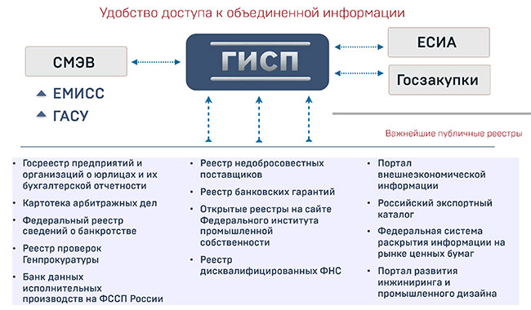
При этом сервисы по мерам поддержки и инвестиционным проектам связаны между собой. Промышленное предприятие может, зарегистрировав свой проект, отправить его на рассмотрение администраторам размещенных в ГИСП мер поддержки. В ближайшей перспективе процесс подачи и рассмотрения заявок на предоставление мер поддержки, а также контроль за выполнением их условий, будет полностью переведен в электронный формат.
Расскажите, пожалуйста, подробнее о «Витрине инвестиционных проектов»: что компании необходимо сделать, чтобы разместить там свой инвестпроект?
– «Витрина инвестиционных проектов» – это площадка для поиска инвесторов, как частных – из промышленной и финансовой сферы, так и представляющих собой институты развития. Фактически на ней представляется своего рода бизнес-план, оформленный в соответствии с установленными требованиями. Замечу, что шансы привлечь инвестора таким образом весьма высоки. Размещенные на «Витрине» проекты попадают, к примеру, в поле зрения таких институтов развития, как Внешэкономбанк. Информация о проекте может быть также передана как основа при подаче запроса на получение мер государственной поддержки.
В той же логике мы используем ГИСП в качестве точки сбора проектных предложений для программы по диверсификации ОПК. Формируются также интерактивные каталоги высокотехнологичной продукции гражданского и двойного назначения, производимой отечественной оборонкой.
– А не получится некое дублирование функций с другими структурами, завязанными на обеспечение процесса конверсии? Они ведь также создают профильные информационные платформы.
– Сейчас действительно реализуется целый ряд инициатив по созданию «маркетплейс» для конверсии – ВЭБом, НПО «Конверсия» с «Ростехом». Но курирует программу диверсификации Минпромторг, и наш инструмент ГИСП является для всех участников процесса этаким «зонтом», координатором, который обобщает инициативы разных игроков и формирует единое информационное пространство в области конверсии.
– Проекты каких отраслей представлены сейчас на «Витрине» в части диверсификации ОПК?
Это и медтехника, и микроэлектроника, и нефтегазовое машиностроение. Есть также большой пул проектов в станкостроении – по выпуску конечной продукции, производству компонентной базы, созданию консорциумов. Диапазон проектных инициатив очень широкий – от производства бытовых холодильников до создания «умных» городов.
– Как выстраивается взаимодействие ГИСП и НТИ?
– Работа в рамках НТИ началась относительно недавно, но мы внимательно отслеживаем поступающие в рамках нее инициативы от бизнеса. В идеале все кооперационные сервисы в промышленности должны развиваться в рамках ГИСП, а проекты НТИ должны предусматривать наличие стандартизированных открытых протоколов обмена информацией через нашу цифровую платформу. Только в этом случае поддерживаемые решения станут частью единой информационной среды.
– Насколько активно пользуются ГИСП регионы?
– Практически все государственные сервисы доступны региональным органам власти в сфере промышленности так же, как и Минпромторгу. Об активности регионов говорит хотя бы тот факт, что из 500 мер господдержки, представленных в ГИСП, только 105 являются федеральными. Все остальные, то есть большая их часть – региональные.
Также ведется активная работа по координации проектов импортозамещения в промышленности. Система ГИСП обеспечивает оперативное получение информации о планах предприятий на местах и дает возможность своевременно реагировать на изменения загрузки однотипных производств в разных регионах. Сервисы кооперации развиваются в регионах и на местных специализированных порталах. Мы предусматриваем их включение, как региональных сегментов, в «федеральную» платформу ГИСП.
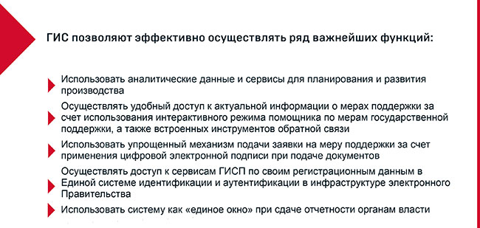
Кроме того, ГИСП для нас – это инструмент коммуникации с регионами. Они представляют нам свою отчетность, направляют запросы на участие в тех или иных программах, участвуют в опросах на тему промышленной политики в целом.
– Что касается координации проектов импортозамещения: как это работает в ГИСП?
– Существуют федеральные и региональные программы импортозамещения. В этом проектном пространстве – около 845 проектов, ход реализации каждого из которых мы можем отслеживать благодаря ГИСП. В случае необходимости – помогать с выстраиванием коммуникационных цепочек, а также вовремя реагировать поддерживающими мерами на возникающие проблемы. А еще – осуществлять здоровый протекционизм. Например, видя с помощью ГИСП, какие инвестиционные проекты и по какой номенклатуре реализуются и запускаются в регионах, мы можем, чтобы поддержать отечественного производителя, оперативно готовить соответствующие регуляторные решения.
– Вы упомянули о помощи компаниям в выстраивании кооперационных цепочек. Как сегодня можно оценить эффективность ГИСП как инструмента развития аутсорсинга, кооперации между промышленными предприятиями и инжиниринговыми компаниями?
– Подводить некие первые итоги еще рано, так как ГИСП только начинает свою активную работу. Платформа постоянно развивается и обновляется едва ли не в ежедневном режиме.
Те процессы, которые происходят в IT-пространстве, мы стараемся дополнять различными мероприятиями в «офлайне». Так, на выставке «Иннопром» в этом году состоялся первый международный форум производителей компонентов, основной специализацией которого было станкостроение. Форум собрал свыше 200 участников, в числе которых General Electric, DMG-MORI, Группа СТАН и другие. В ходе подготовки к форуму была проведена опытная эксплуатация сервисов начального уровня. На этом этапе мы взяли шесть крупнейших производственных холдингов и попросили их формализовать свои потребности в комплектующих на площадке ГИСП.
В итоге общий размер аудитории, ознакомившейся с этими запросами, превысил 1,5 млн. человек. В результате на форуме производителей компонентов было организовано свыше 150 B2B-встреч. Причем о более чем 90 предприятиях наши партнеры узнали впервые. Если запустить такую работу на постоянной основе, используя современные цифровые подходы, это обеспечит очень серьезный положительный эффект для нашей промышленности.
Главная задача сейчас – создать единую цифровую платформу для взаимовыгодного сотрудничества предприятий, отраслевых ассоциаций, инжиниринговых центров, институтов развития, логистических операторов и других участников большого промышленного рынка. Для этого есть все IT-возможности, инфраструктура ГИСП уже сформирована. От предприятий же требуется только их собственное желание быть представленными в базе данных промышленных товаров, технологий и услуг, которая формируется в ГИСП.
Сейчас мы только в начале пути. Еще не все в полной мере понимают суть самой идеи создания ГИСП. Многие предприятия довольно консервативны в своих воззрениях, новое воспринимают с осторожностью. Так уже сложилось, что бизнес не очень доверчиво относится к разного рода инициативам, исходящим от государства. Поэтому вовлечение предприятий в этот процесс потребует определенного времени.
– А в чем в большей степени проявляется недоверчивость предприятий? Опасаются выкладывать информацию о себе на ГИСП?
– Скорее, воспринимают такие инициативы как дополнительную административную нагрузку. Тем более что мы, в соответствии с законом о промышленной политике, можем вводить обязательные требования о предоставлении предприятиями информации. Однако в законе есть норма о недублировании предоставления информации в ГИС и другие системы. Поэтому, если сейчас открыть для примера учетную карточку практически любого предприятия в ГИСП, можно обнаружить, что информация на ней в основном подгружена из других государственных систем.
В настоящее время идет согласование перечня дополнительной информации, которую мы будем запрашивать у предприятий. Согласовываем его с РСПП и другими бизнес-объединениями. Этот процесс, я думаю, мы завершим осенью этого года. При этом мы всегда подчеркиваем, что ГИСП не является неким новым надзорным или фискальным инструментом – эта площадка создана именно для бизнеса, это сервис его поддержки.
На портале предполагается запустить автоматизированную систему формирования кооперации между вузами и компаниями на основе анализа предложений вузов и требований компаний. Каковы примерные сроки реализации этого проекта?
– Уже упомянутый здесь портал инжиниринга задумывался изначально как инструмент такой кооперации, как сервис поиска спроса и предложений. Мы его продолжаем развивать, и до конца текущего года планируем интегрировать инжиниринговый портал с сервисами субконтрактации, присутствующими в наших закупочных сервисах.
Максимальное вовлечение в эту работу компаний и вузов позволит довести показатель нашедших нужную информацию предприятий до 100%. Только в этом случае мы получим тот критический объем спроса и предложения, который позволит автоматизировать процессы построения кооперационных связей. Это, скорее, перспектива следующего года.
– Концепция развития ГИСП была разработана в 2015 году, когда о цифровизации промышленности говорили больше в сослагательном наклонении. Теперь президент страны назвал эту задачу одной из ключевых. Таким образом и создателям ГИСП приходится перестраиваться на ходу под задачи цифровизации?
– Крайне важно, что президент сделал политический акцент на этой задаче. Но с инструментальной точки зрения в этом нет ничего нового. Промышленность, как никакая другая сфера, ощущает необходимость в цифровизации как в инструменте повышения производительности и эффективности в целом. Очевидно, например, что обрабатывающая промышленность будет продолжать стремиться к безлюдным технологиям.
И в этом смысле наша задача – инициировать и поддерживать инвестиционные проекты, чтобы, в том числе, обеспечивать занятость высвободившихся работников, переводить их в другие сектора. Для этой цели Минпромторгом совместно с Минтруда реализуется программа обучения высвобождающихся работников.
В рамках форума «Иннопром-2017» глава Минпромторга России Денис Мантуров представил программу создания единого цифрового пространства промышленности России «4.0 RU». Какая роль в реализации этой программы отводится ГИСП?
– ГИСП играет важную роль на каждом этапе создания единого цифрового пространства промышленности. Например, в самом начале системы проектирования и управления жизненным циклом используют данные из цифровой платформы на предмет наличия и стоимости доступных компонентов. Далее мы автоматически переходим на сервисы биржи поставщиков и логистики ГИСП. Размещается производственный заказ на доступном оборудовании конкретного производителя, запускаются сервисы логистики.
Финансовые сервисы ГИСП позволяют обеспечить гарантии оплаты заказа и осуществляют контроль выполнения условий договора. А сервисы прослеживаемости контролируют логистику и неразрывность цепочки поставки от производителя конечному потребителю.
Иными словами, ГИСП работает везде, где существует обмен данными между разными субъектами экономической деятельности, не нарушая при этом налаженные внутризаводские процессы. ГИСП позволяет через интернет вещей оптимизировать загрузки и делать шеринг оборудования. Было бы замечательно – и мы сейчас над этим работаем – собрать «умную фабрику» на базе российских ЧПУ, датчиков и софта. В принципе это реально – технологические возможности уже сейчас для этого есть.
– Есть ли планы по созданию с использованием ГИСП виртуальных заводов?
– Мировой опыт показывает, что без наличия оператора, равноудаленного от различных финансово-промышленных групп, создание глобальной цифровой платформы взаимодействия предприятий невозможно. В этом плане значение ГИСП трудно переоценить. Она сыграет очень важную роль в выработке и строгом контроле соблюдения единых стандартов информационного взаимодействия предприятий. Для того, чтобы они могли нормально общаться, понимать друг друга и выстраивать эффективную кооперацию, им нужно говорить на едином языке технических терминов.
Мы предоставляем бизнесу гармонизированные с международными стандартами правила общения «фабрик» между собой, без участия человека на этапе оценки возможности вступления в кооперационные связи. За предприятием остается право самостоятельно, на базе объективных данных, принимать решение по составу кооперационной цепочки и достижению от этого максимального экономического эффекта.
Если бизнес-сообщество активно включится в эту работу, создание «виртуальных фабрик» станет возможным уже в краткосрочной перспективе. Безусловно, такие планы есть. Эта идея овладела умами очень многих, поскольку в принципе сейчас нет ничего сложного в том, чтобы сделать на предприятии систему телеметрии или интернета вещей. Уже несколько десятков российских компаний реализуют у себя подобные решения. То есть, сделать из обычного станка «умный» теперь довольно просто. И у нас есть идея, чтобы ГИСП смогла, по крайней мере по оборонному периметру, видеть загрузки оборудования и использовать эту информацию для задач диверсификации ОПК, оптимизировать загрузку предприятий и их инвестиционные программы.
– Еще одна задача ГИСП – вовлечь пользователей портала в процесс обсуждения проблем и выработки предложений по развитию индустрии и инжиниринговой деятельности, совершенствования нормативной базы в этой сфере. Сформировано ли к настоящему моменту экспертное сообщество ГИСП?
– В Минпромторге в целом в течение уже многих лет ведется целенаправленная работа по формированию экспертного сообщества по всем основным направлениям деятельности министерства. Создание ГИСП только облегчило нам эту задачу, так как выводит коммуникацию на новый, «цифровой» уровень и улучшает координацию работы разных экспертных групп.
Мы уже запустили сервис опросов, занимаемся внедрением сервиса совместной разработки документов. Например, с АСИ мы сделали опрос по кадровой проблематике, с РСПП – по валютным курсам. Специально для топ-менеджеров предприятий готовится к выпуску мобильное приложение с функцией электронного голосования и сбора предложений по актуальным вопросам промышленной политики.
И эти опросы используются для принятия управленческих решений. Они применялись, например, для определения влияния волатильности курса рубля на деятельность промышленных предприятий, при разработке стратегии развития экспорта продукции энергетического машиностроения. В настоящее время проводятся опросы для оценки факторов инвестиционной активности компаний, уровня использования цифровых решений и технологий в промышленности, и т.д.
То есть, этот ресурс уже живет активной жизнью – мы делаем все для того, чтобы услышать наших коллег и партнеров из регионов, из общественных организаций бизнеса и т.д. Проводя аналогию со столичным проектом «активный гражданин», наш сервис можно условно назвать «активный промышленник». Таким образом, часть коммуникаций в рамках сформированного экспертного сообщества мы переведем в «цифровую» среду ГИС Промышленности.

